PROCESOS DE VENTAS
CARIBBEAN ECO TOUR
El proceso de ventas es realizado por el personal capacitado de caribbean eco tour, cuenta con unas pautas especificas las cuales buscan ser objetivas y claras con el fin de poder realizar unas ventas exitosas, este es el paso a paso para realizar dicha función:
- Verificar información: Se verifica la información de los pasadías, eco tour, eco hotel, etc. Esta información se verifica en los flyers o con el sector de venta antes de comenzar el proceso venta.
NOTA: Es importante verificar la información para evitar malos entendidos con el cliente y de esta forma no perder la venta o dar mala imagen a la compañía.
Ya después de verificar la información se podria comenzar el proceso de venta con el cliente.
- Ofrecer los servicios: Ofrece el servicio de forma clara, siendo específico que incluye en el pasadía, recuerde que es importante la actitud a la hora de realizar la venta.
- Información del cliente: La información que se le solicita al cliente es la siguiente:
- ¿Cuántas personas son?
- ¿Tienen menores de edad?
- ¿Cuentan con alguna discapacidad?
- ¿Es alérgico algún alimento?
- ¿Hora de regreso?
- ¿Qué día seria realizado el pasadía?
- ¿Algún servicio específico?
- Datos personales (Nombre, cedula, saldo de la venta, carnet de vacunación).
- Forma de pago.
Es importante obtener los datos personales del cliente con el cual se está realizando la venta, pues se podría presentar algún inconveniente y de esta forma mantenerlo informado, dar precio específicos, lugar de encuentro (hora, fecha), explicar que incluye el servicio.
NOTA: Si el cliente desea un descuento comunicarse con el sector de finanzas y saber si es posible realizar lo deseado por el cliente.
- Cerrar la venta: El cierre de la venta es realizado después de obtener una afirmación de parte del cliente, se le informaría el sector de ventas para llevar el debido control de información.
Estos paso a pasos son importantes para la venta de los servicios ofrecido por la compañía caribbean eco tour tener en cuenta las notas y pautas anterior dadas, esperamos tener buenos resultados y generar buenas ganancias para la compañía.
Éxitos en sus ventas.
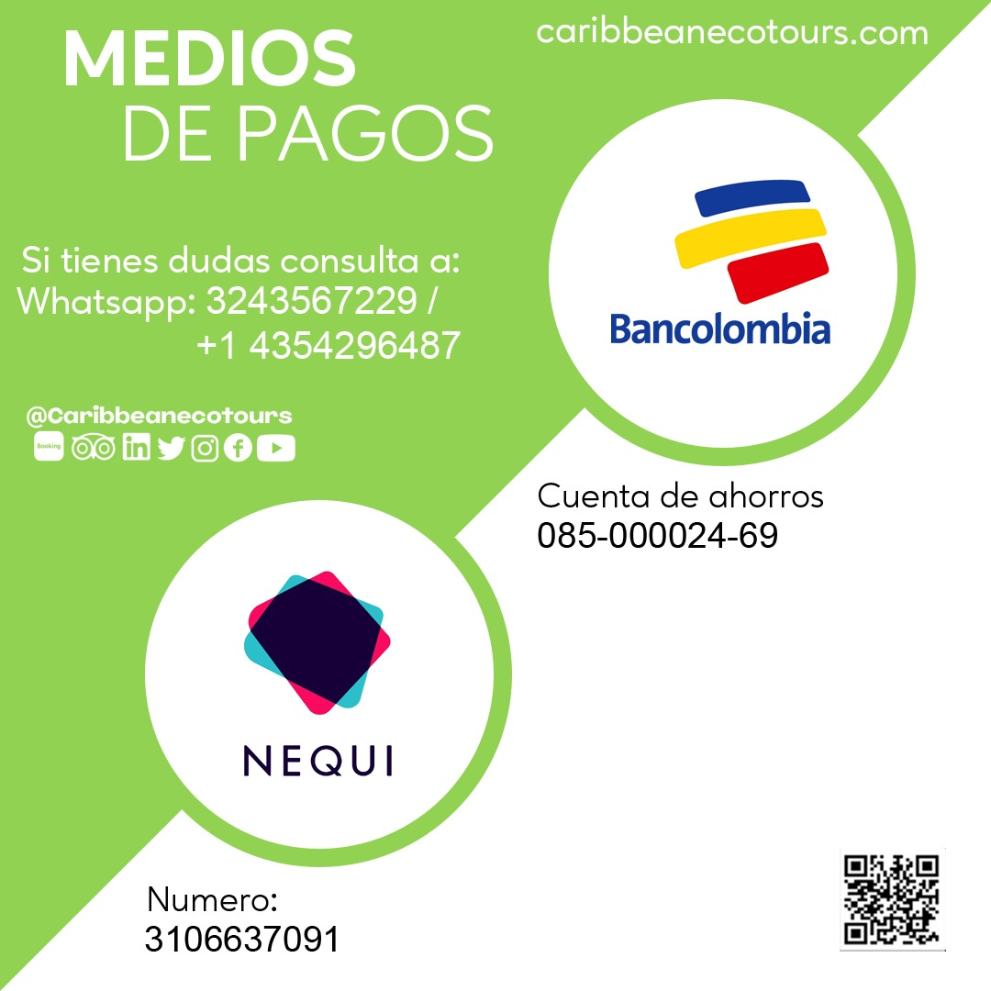

Información dada por el departamento de ventas.

Moisés Martínez.
Numero de cedula: 6641755.
Número de teléfono: 3144879735.

